导师遴选模块使用指南

1.成果是导师遴选和招生资格审核的基础，需要教师提前填写。
2.成果的审核流程是可以灵活配置的。可选择教师填写无需审核。
3.如有审核流程请与支持方联系配置。

教师成果管理

（一）教师申请成果
【教师】“成果管理”-“成果申请”
添加论文信息：先点击上方“论文信息”菜单，再点击“新增成果”按钮进行添加论文信息，填写完信息后点击“保存”按钮进行保存。新添加的论文信息可由秘书进行审核。
编辑论文信息：选中成果信息后，点击“编辑成果”按钮，在弹出窗口内修改相应信息，修改完毕后点击“保存”按钮进行保存。
删除成果：选中成果信息后，点击“删除成果”按钮即可。
提交审核：确认成果信息无误，选中后点击“提交审核”按钮进行提交，项目信息、奖励信息、专利信息、专著信息等同论文信息操作。教师“成果申请”页面如图1-1所示。
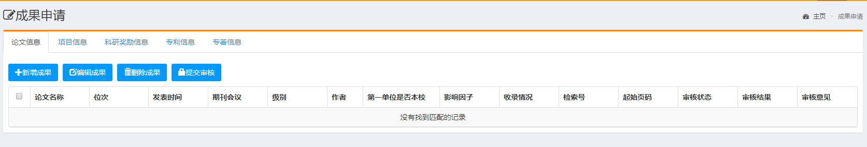
图1-1 教师“成果”页面
教师添加、修改论文信息如图1-2所示。
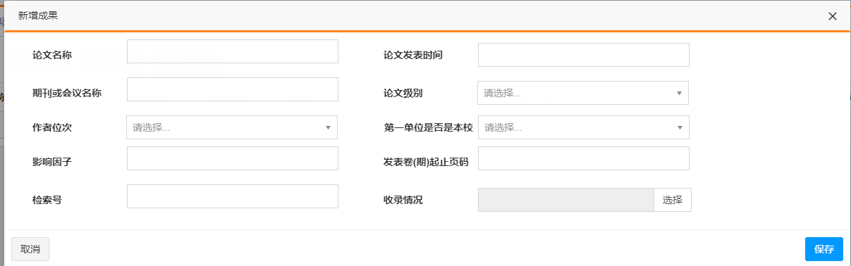
图1-2 教师添加/修改论文页面
教师添加、修改项目信息如图1-3所示。
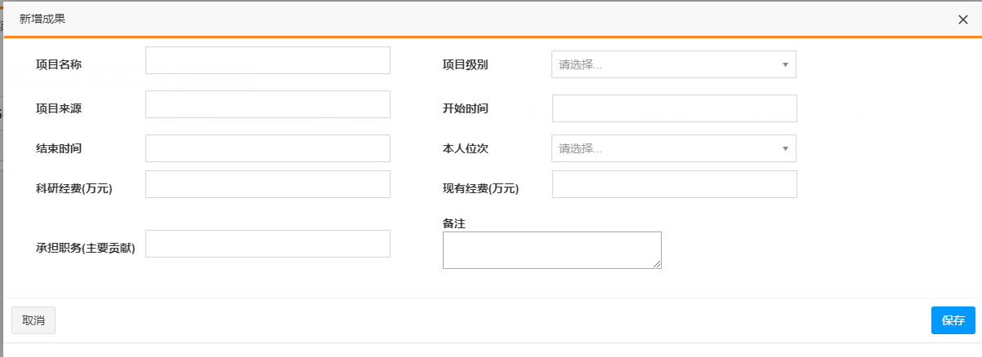
图1-3 教师添加/修改项目页面
教师添加、修改科研奖励信息如图1-4所示。
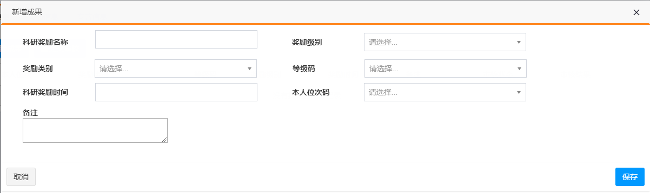
图1-4 教师添加/修改科研奖励页面
教师添加、修改专利信息如图1-5所示。
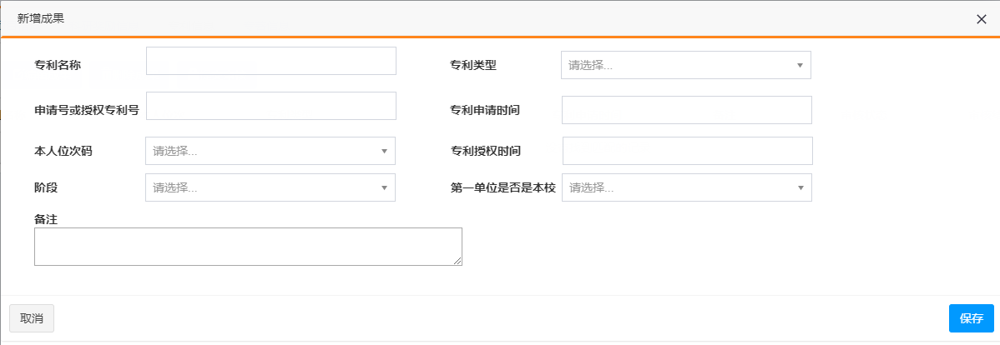
图1-5 教师添加/修改专利页面
教师添加、修改专著信息如图1-6所示。
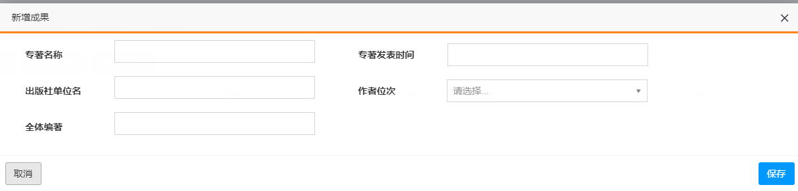
图1-6 教师添加/修改专著页面

（二）秘书汇总教师成果
【秘书】“成果管理”-“教师成果汇总”
秘书进入成果汇总页面，输入相关查询条件查看成果，也可以根据需要审核成果，审核分为审核通过和不通过两种状态，若想修改审核状态则需要点击“取消审核”后再进行审核。点击“下载附件”可以下载学生上传的成果附件，点击“查看详情”可以查看各个成果的详细信息。学生成果审核页面，如图1-21所示。
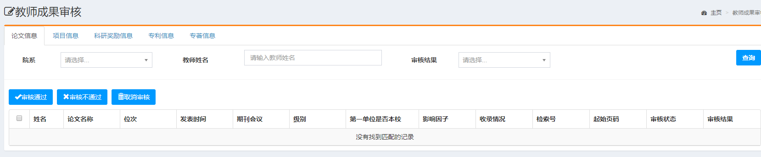
图1-21 秘书汇总教师成果页面

（三）管理员汇总教师成果
【管理员】“成果管理”-“教师成果汇总”
管理员进入成果汇总页面，输入相关查询条件查看成果，也可以根据需要审核成果，分为审核通过和不通过两种状态，若想修改审核状态则需要点击“取消审核”后再进行审核。点击“下载附件”可以下载学生上传的成果附件，点击“查看详情”可以查看各个成果的详细信息。学生成果审核页面，如图1-22所示。
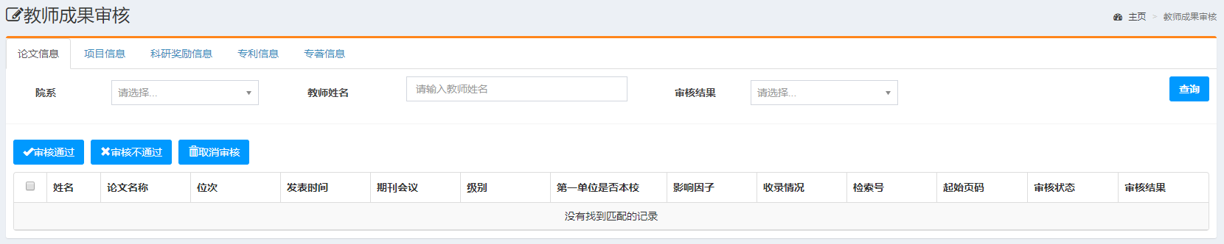
图1-22管理员汇总教师成果页面

导师遴选管理

（一） 管理员设置遴选初始化条件
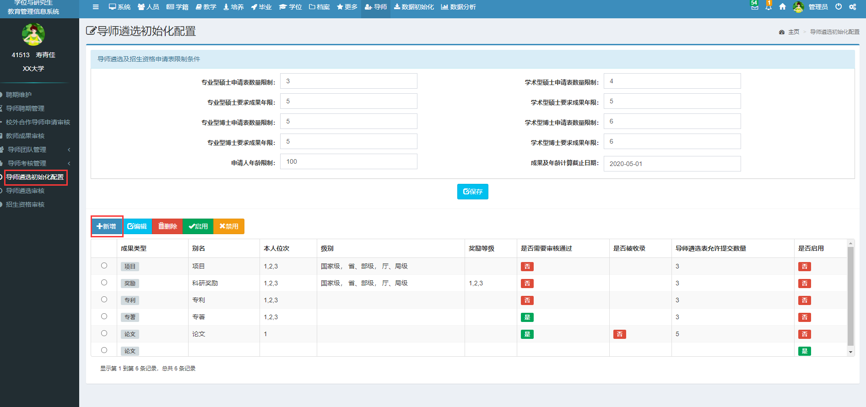
该条件适用于，导师遴选和招生资格，会过滤符合条件的人员及教师成果。

（二） 申请导师遴选
【教师】“导师遴选管理”-“导师遴选申请”
添加申请：点击“添加”按钮，在弹出窗口内填写导师遴选及招生资格申请信息。填写完毕后点击“保存”按钮进行保存。如图3-1所示。
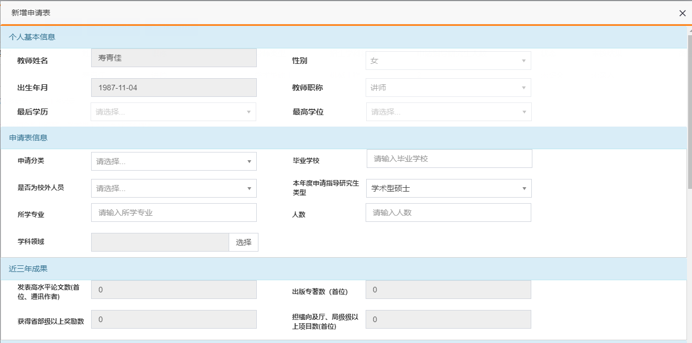
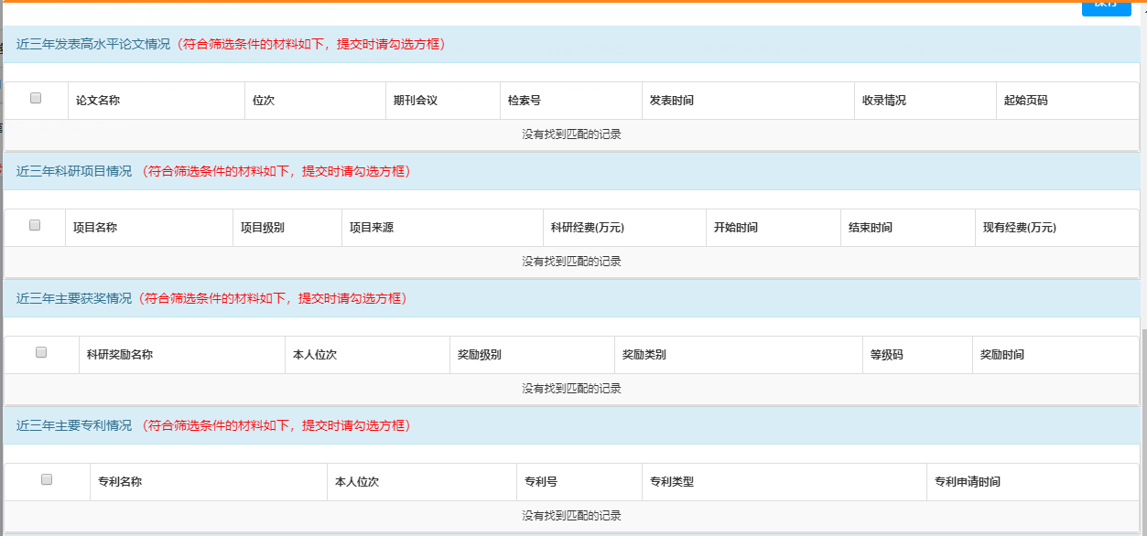
图3-1 教师申请导师遴选页面
修改申请：选中申请记录后，点击“编辑”按钮，进行修改。
任课教师修改申请分为以下几种情况：
①任课教师未提交申请：任课教师可在“导师管理”菜单下的“导师遴选及招生资格申请”模块中选中申请后，点击“编辑”直接进行修改。
②任课教师已提交，秘书未审核：需要秘书审核不通过退回，由任课教师修改完毕后重新提交申请。
③任课教师已提交，秘书审核通过：需要秘书点击“取消审核”按钮取消审核后，再点击“审核不通过”按钮退回。由任课教师修改完毕后重新提交申请。
④秘书审核通过，管理员未审核：需要管理员审核不通过，由任课教师修改完毕后重新提交申请。
⑤秘书审核通过，管理员审核通过：需要管理员点击“取消审核”按钮取消审核后，再点击“审核不通过”按钮退回。由任课教师修改完毕后重新提交申请。
提交申请：若确认申请信息无误后点击“提交审核”按钮即可。如图3-2所示。
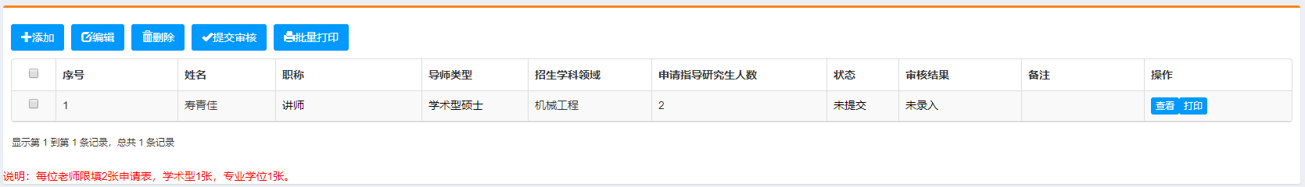
图3-2 教师申请导师遴选列表页面

（三）秘书审核导师遴选
【秘书】“导师遴选管理”-“导师遴选审核”
输入学科领域进行查询需要审核的导师申请，选中后点击“审核通过”或“审核不通过”按钮进行审核。若想修改审核结果，则点击“取消审核”按钮后，重新进行审核。
批量打印导师遴选及招生资格申请：点击“批量打印”按钮，则会以PDF形式打印相应申请。
注意：有查询条件的话是打印查到的，没有查询条件的话打印全部的。
导出汇总表：点击“导出汇总表”按钮，则导出所有审核通过的导师遴选及招生资格申请信息。如图3-3所示。
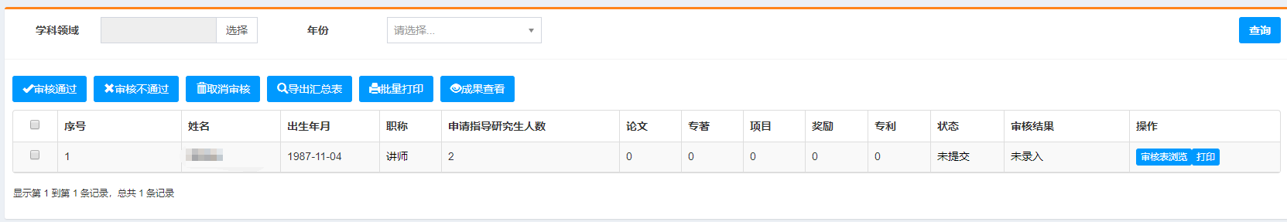
图3-3 秘书审核导师遴选页面

（四）管理员审核导师遴选
输入查询条件或直接点击“查询”按钮进行查询导师申请信息。选中后点击“审核通过”或“审核不通过”按钮进行审核。若想修改审核结果，则点击“取消审核”按钮后，重新进行审核。
批量打印导师遴选及招生资格申请：点击“批量打印”按钮，则会以PDF形式打印相应申请。
注意：有查询条件的话是打印查到的，没有查询条件的话打印全部的。
导出汇总表：点击“导出汇总表”按钮，则导出所有审核通过的导师遴选及招生资格申请信息。如图3-4所示。
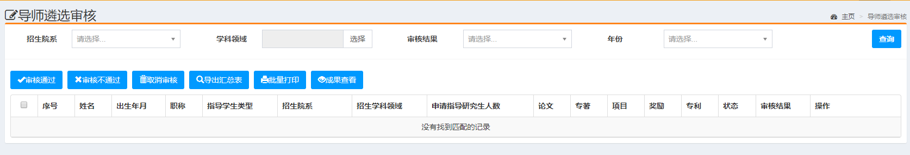
图3-4 管理员审核导师遴选页面
点击“成果查看”按钮，可以查看各个教师的成果信息，如图3-5所示。
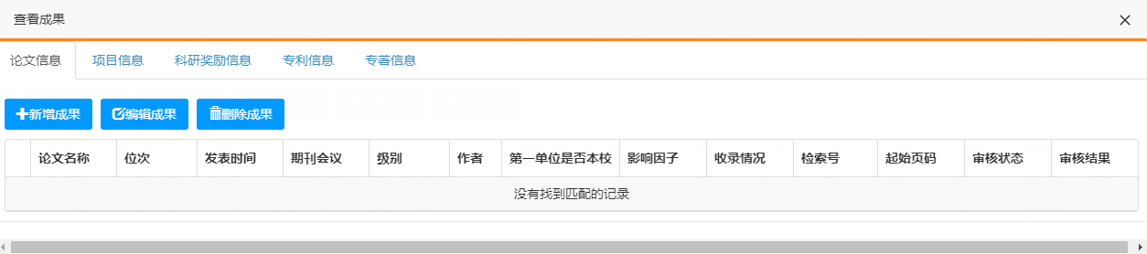
图3-5 管理员审核导师遴选页面成果信息

